

H5域示例需求说明书
（提工单时，工单名称纯汉字不要带“说明书”仅提醒记得删除此行内容）

版 本 历 史

版本/状态 | 作者 | 参与者 | 起止日期 | 备注
讨论稿 | 业务大大名字（必填） |  | 2026.1. 20

目 录 （“最后记得更新目录”，更新后删除此提醒）
1 引言 4
1.1项目背景 4
1.2文档范围 4
1.3使用场景（必填） 4
2 业务需求 5
2.1页面链接 5
2.2电子受理单新增发送邮箱功能 5
2.3电子受理单邮件发送要求 6
2.4 本需求涉及新增/修改的接口 7
3. 业务降级方案（必填） 8
4. 需求安全基线要求（必填） 8

引言

1.1项目背景
要求：按照什么系统/软件/渠道等，现状是什么，因为什么原因，什么模块要进行哪些改动，实现什么功能或达到什么目的等。
例子：
Wap门户-电信客户端-电子受理单功能，现在“电子受理单功能”只能查看用户在中国电信办理的业务登记单（后续统称为“电子受理单”），不支持下载，为方便用户下载查看电子受理单，电子受理单功能需要优化支持邮箱发送能力，用户可通过邮箱下载电子受理单。（更新此内容，需要各位业务大大确认，以上要求和例子需删除）

1.2文档范围
电子受理单查询（更新此内容，需要各位业务大大确认）

1.3使用场景（必填）
必需选择待开发的应用/活动的使用场景, WAP/H5端外、端内渠道、小程序等投放渠道；如该渠道有变化，如增加投放渠道，需提交新的操作工单，如减少则至少应具备邮件等书面通知备查。
序号 | 活动投放的可选渠道 | 是否投放
1 | 端内渠道 | ☑是 □否
2 | WAP/H5端外渠道 | □是 ☑否
3 | 小程序 | □是 ☑否

说明：
1、投放渠道（可多选）分为：端内、小程序、WAP/H5端外；
2、如果勾选了WAP/H5端外，即允许端外登录，必须提供独立的隐私政策编码；
3、如果没有勾选WAP/H5端外，必须提供页面的唤端地址；

业务需求
要求（删除此内容，需要各位业务大大确定，更新成自己的需求内容，更新后删“要求”）：
- 详细需求描述：对每个需求进⾏具体说明，含业务场景、功能要求、数据要求、界⾯要求（如有）、⾮功能要求（性能、安全性、兼容性等）；
- 验收标准：明确每个需求的验收条件，需可量化、可验证；
- 依赖条件：列出需求实现所需的内外部依赖（如接⼝、资源、第三⽅⽀持等）；
例子：

2.1页面链接
XXX/XXXXX（以实际为准）

2.2电子受理单新增发送邮箱功能
用户操作：用户在电子受理单，查询结果页面点击底部“发送邮箱”按钮，输入正确电子邮箱后，将电子受理单文件发送至指定邮箱。
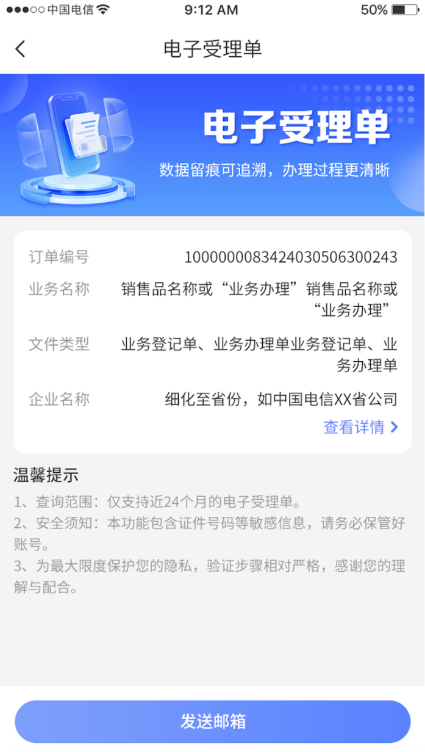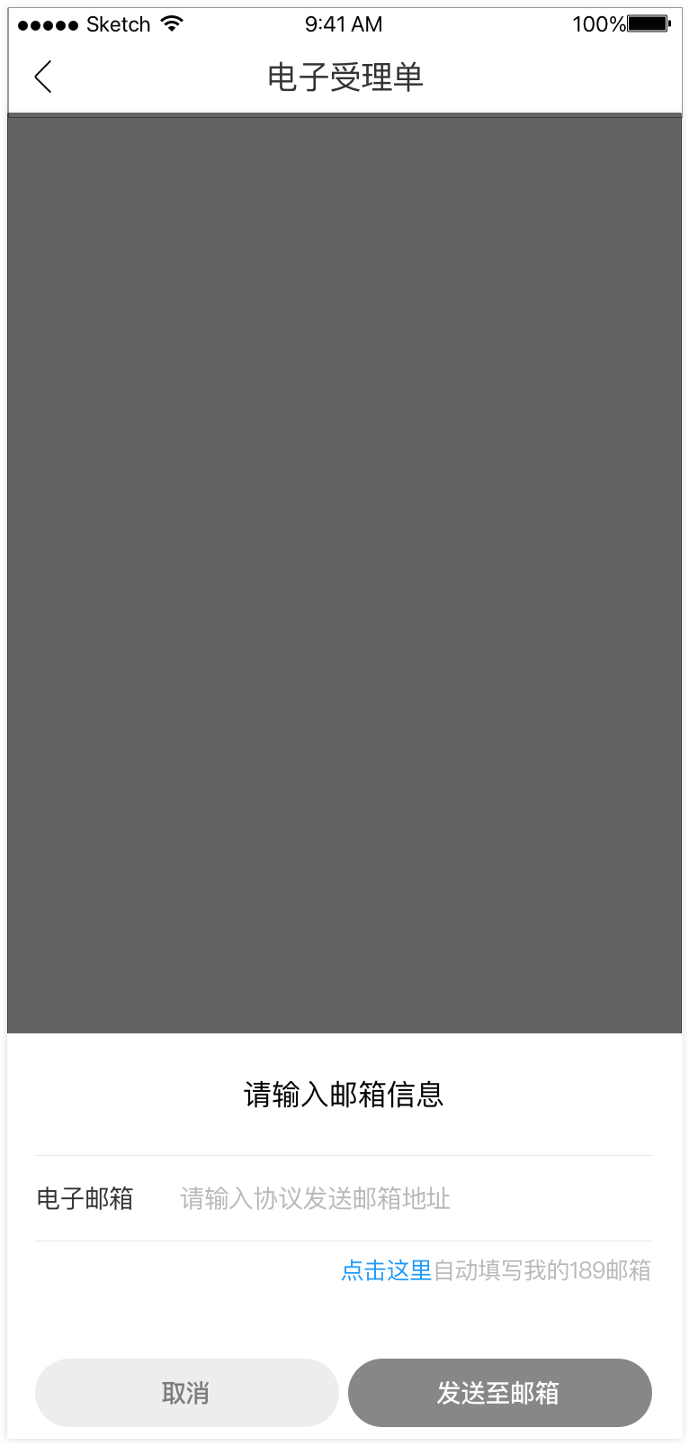
电子受理单详情页面底部新增“发送邮箱”按钮。
- 点击“发送邮箱”，弹出电子邮箱输入弹窗（新增）
- 点击弹窗“点击这里”，自动将当前登录手机号+@189.cn，填充到电子邮箱输入框。示例：当前登录号为“1888888888”则自动填充1888888888@189.cn
- 点击弹窗“取消“按钮关闭当前弹窗，停留在当前页
- 点击“发送至邮箱”，校验输入框邮箱是否是正确的邮箱地址，如果校验不通过，则toast提示“请输入正确的邮箱地址”
如果校验通过，则按照2要求，将受理单发送到指定邮箱。
备注：邮箱要限制例如：
1分钟内同一张电子受理单，只能发送一次；
1分钟内同一个邮箱只能发送一次邮件。

2.3电子受理单邮件发送要求
系统通过邮件服务将PDF文件发送至用户指定邮箱，邮件主题可包含用户姓名、查询时间等信息，便于用户识别和查找。
邮件通知：若邮件发送失败，则提示用户重新尝试或联系客服。
邮件正文：亲爱的中国电信用户您好，这是您xxxx年xx月xx日办理的电子受理单业务详单，请查收。
邮件标题：2025年08月22日 —中国电信电子受理单明细
邮件附件：PDF文件
备注下图：
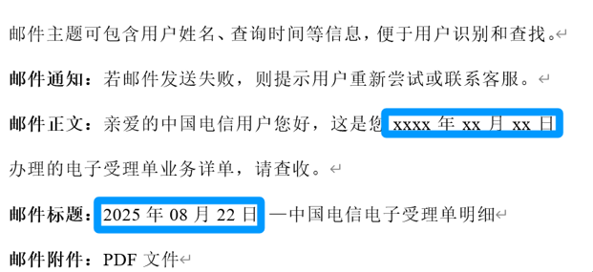
上面“邮箱正文”里的时间对应：当前受理单查询出来对应的年月日。
下面“邮箱标题”时间对应：用户查询电子受理单的年月日（哪天查的）

2.4 本需求涉及新增/修改的接口
提醒：如涉及接口则保留此标题和内容，记得删除此模块提醒内容!
- 新增：电子受理单邮件发送接口
XXX/XXXXX（以实际为准）
- 修改：电子受理单查询pdf接口
XXX/XXXXX（以实际为准）

业务降级方案（必填）
不涉及

4. 需求安全基线要求（必填）
该部分内容为必填项，请按照如下表格中的内容先进行自查，并按照如下要求完善需求文档：
1、如选择“是”，代表本项自查内容已符合安全要求，需要提供截图违依据
2、如选择“否”，代表本项自查内容暂时不符合安全要求，请在需求文档中增加本部分内容安全改造需求，并发送网信安需求评审邮件，附上本需求文档用于安全评审；
3、如选择“不涉及”，代表本项目各项需求安全基线均不涉及，则无需召开网信安需求评审会。
建议：该表格请业务人员和开发人员共同参与自查并填写。
序号 | 需求安全基线内容 | 范围 | 是否涉及
1 | 是否有新开发功能接口或现有功能接口逻辑变动 | 信息系统（包含前端、后端、管理后台） | 是
2 | 业务功能是否面向公众用户 | 信息系统（包含前端、后端、管理后台） | 是
3 | 是否涉及新开通公网暴露面 | 信息系统（包含前端、后端、管理后台） | 不涉及
4 | 管理后台涉及个人信息的内容要求脱敏展示，原则上不做非脱敏个人信息的导出功能。 | 管理后台 | 不涉及
5 | 管理后台所有操作页面要有水印功能，水印至少包括姓名、手机号、操作时间等信息 | 管理后台 | 不涉及
6 | 管理后台涉及查询的页面，不允许没有查询条件查询所有数据，必须输入查询条件后才可以查询数据； | 管理后台 | 不涉及
7 | 管理后台应接入4A统一管理，实现一点注销的功能，不允许有独立的账号体系；按4A要求实现日志留存，并实现风险预警功能； | 管理后台 | 不涉及
8 | 如未接入4A系统统一管理，应满足通行字的18项安全要求；要求细则找安全中心要； | 管理后台 | 不涉及
9 | 涉及后台配置内容的需要实现“敏感词过滤”能力； | 管理后台 | 不涉及
10 | 所有在前台展示的内容如为后台配置显示，均需要执行“先审后发”，1、具备“先审后发”能力，2、同步发布数据；3、内部发布上线和下线都需要经过“先审后发”。 | 前台展示 | 不涉及
11 | 是否涉及展示《隐私政策》：新业务场景《隐私政策》或已有《隐私政策》的变更需要进行法务及安全审核；《隐私政策》应为独立的文档，四次点击应能访问到独立的菜单；用户未同意《隐私政策》前，不得获取用户任何信息； | 前端页面 | 不涉及
12 | 如涉及加载到APP或小程序，APP、小程序业务应实现双清单功能，“用户信息收集清单”应动态准实时展现采集的个人信息具体内容；“第三方信息共享清单”应涵盖业务所有涉及到的第三方公司及内容； | 前端展示  底层接口获取数据 | 不涉及
13 | 前台页面涉及采集身份证号码、身份证照片、生物识别和银行卡信息时，应再次获取用户的主动授权同意。 | 前端页面 | 不涉及
14 | 是否涉及免密登录。免密登录的不能为无感知免密登录，需经过用户同意《数字生活隐私政策》后才可以进行免密登录。 | 前端页面 | 不涉及
15 | 是否涉及跳转第三方页面或应用。如涉及，应进行弹窗提示，文案应包含：即将跳转的业务名称、第三方公司名称、传的用户信息用户操作目的及第三方的《隐私政策》相关内容，可参考线上已有弹窗。 | 前端页面 | 不涉及
16 | 如涉及与第三方公司接口对接进行数据交互，应先查看对应的《数据使用审批单》无误后，才可以正式上线； | 前台、后台 | 不涉及
17 | API接口安全管理：如为新增API接口，需完成台账填报； | 信息系统（包含前端、后端、管理后台） | 不涉及
18 | 涉及用户敏感信息或跨系统的API是否采用加密传输，具备接口鉴权、访问控制等措施； | 信息系统（包含前端、后端、管理后台） | 不涉及
19 | 是否涉及用户信息或重要数据存储，是否进行加密存储； | 信息系统（包含前端、后端、管理后台） | 不涉及
20 | 是否涉及数据采集，是否建立数据采集规范，明确数采集方式、渠道、数据格式、采集流程等； | 信息系统（包含前端、后端、管理后台） | 不涉及
21 | 是否对采集到的数据进行完整性和一致性校验； | 信息系统（包含前端、后端、管理后台） | 不涉及

